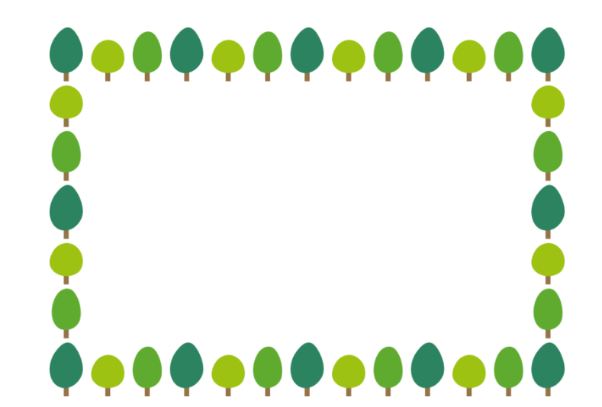



A-2

図書館選書10冊 柊山保育園 2025.10
 | タイトル | 著者名 | 出版社 | 出版年 | 対象 | ISBN
1 | おばけのばあ | せなけいこ／さく・え | KADOKAWA | 2019.6 | ０～２歳 | 978-4-04-106187-9
2 | まんいんでーす! | 平田景／作・絵 | ひさかたチャイルド | 2025.6 | ０～２歳 | 978-4-86549-354-2
3 | いもむしずんずん | 伊佐久美／作 | 講談社 | 2025.4 | ３～5歳 | 978-4-06-538772-6
4 | おとしましたよ | マスダケイコ／作・絵 | PHP研究所 | 2024.6 | ３～5歳 | 978-4-569-88172-0
5 | ぴかぴかはみがき | うえだしげこ／ぶん・え | 大日本図書 | 2023.4 | ３～5歳 | 978-4-477-03435-5
6 | あきやさいのあきわっしょい! | 林木林／作 | ひかりのくに | 2014.9 | 年中～ | 978-4-564-01860-2
7 | ベッドのしたにはなにがある? | マイク・マニング／さく | 評論社 | 1999 | 年長～ | 4-566-00650-6
8 | じぶんのおていれ、じぶんでできるかな? 5 つめのおていれ |  | 岩崎書店 | 2025.1 | 3歳～ | 978-4-265-09234-5
9 | どうぶつ |  | 学研プラス | 2022.4 | 3歳～ | 978-4-05-205519-5
10 | ちいさいケーブルカーのメーベル | バージニア・リー・バートン／さく | ペンギン社 | 1980.2 | 5歳～ | 4-89274-011-X

